 | Dios nos ama. El hizo para nosotros un mundo hermoso y nos ha dado todo lo que tenemos y lo que somos. El quiere estar siempre con nosotros y nunca nos abandona, porque nos ama.
Pero los hombres elegimos libremente alejarnos de El. Por causa del pecado entraron al mundo la muerte y el dolor y por eso hoy los hombres somos infelices. El pecado nos ha separado de Dios | 
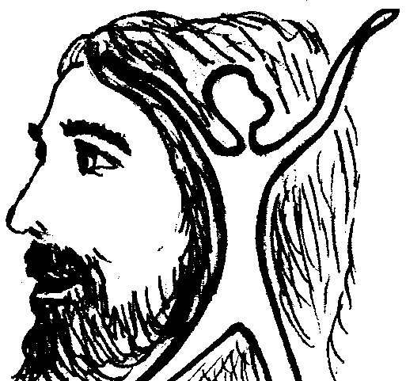 | Pero Dios no quiere que vivamos tristes y alejados de El. Por eso envió a su Hijo Jesucristo al mundo: para salvarnos. El nombre de Jesús quiere decir: “Dios salva”. Al morir en la cruz y resucitar, Jesús nos abrió las puertas del cielo y nos dio la posibilidad de volver a ser hijos de Dios y vivir felices por siempre.

 | Dios nos ama. El hizo para nosotros un mundo hermoso y nos ha dado todo lo que tenemos y lo que somos. El quiere estar siempre con nosotros y nunca nos abandona, porque nos ama.
Pero los hombres elegimos libremente alejarnos de El. Por causa del pecado entraron al mundo la muerte y el dolor y por eso hoy los hombres somos infelices. El pecado nos ha separado de Dios
 | Pero Dios no quiere que vivamos tristes y alejados de El. Por eso envió a su Hijo Jesucristo al mundo: para salvarnos. El nombre de Jesús quiere decir: “Dios salva”. Al morir en la cruz y resucitar, Jesús nos abrió las puertas del cielo y nos dio la posibilidad de volver a ser hijos de Dios y vivir felices por siempre.
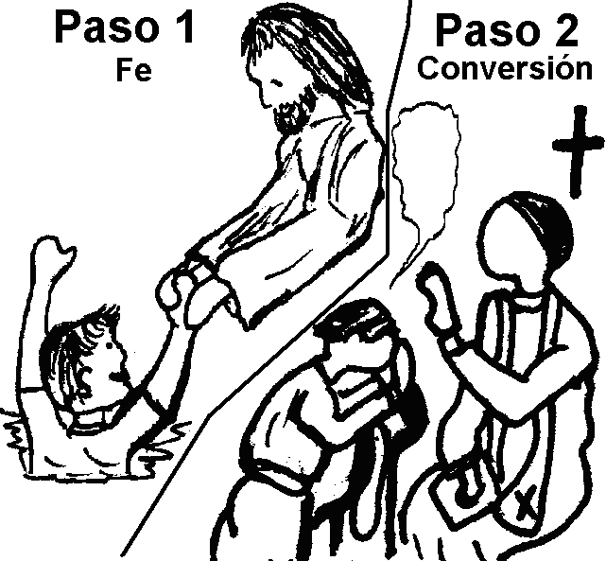 | Pero nosotros debemos hacer nuestra esa salvación. ¿Cómo? Primero: creyendo en que Jesús tiene el poder de salvarnos (Fe) y segundo: convirtiendo nuestra vida para ser mejores, amando a Dios y nuestros hermanos (Conversión).
Si así lo hacemos, Dios nos dará su Espíritu Santo, que nos dará un corazón nuevo y nos dará la fuerza para perseverar por el buen camino. | 
 | Y para que no estemos solos en este camino, Jesús fundó la Iglesia Católica, que es la gran familia de los hijos de Dios.
Si estás lejos de Dios… ¿Qué estás esperando para acercarte a El y ser feliz?  ¡¡No tengas miedo, ni vergüenza!!  ¡¡El te AMA!!  Jesús te espera…. para darte la felicidad completa!! | 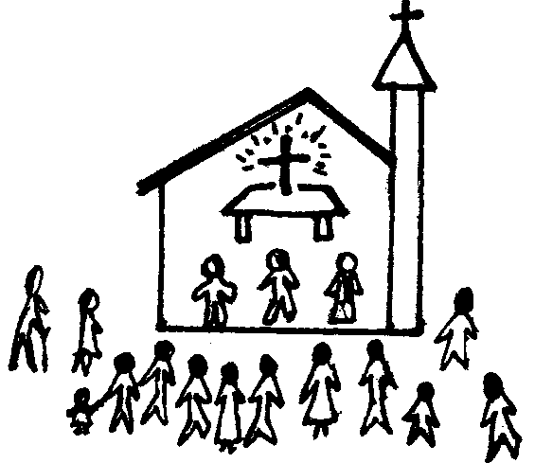

Pero nosotros debemos hacer nuestra esa salvación. ¿Cómo? Primero: creyendo en que Jesús tiene el poder de salvarnos (Fe) y segundo: convirtiendo nuestra vida para ser mejores, amando a Dios y nuestros hermanos (Conversión).
Si así lo hacemos, Dios nos dará su Espíritu Santo, que nos dará un corazón nuevo y nos dará la fuerza para perseverar por el buen camino.
Y para que no estemos solos en este camino, Jesús fundó la Iglesia Católica, que es la gran familia de los hijos de Dios.

Si estás lejos de Dios… ¿Qué estás esperando para acercarte a El y ser feliz?
¡¡No tengas miedo, ni vergüenza!!
¡¡El te AMA!!

Jesús te espera…. para darte la felicidad completa!!

Busca en tu Biblia....
Dios te ama (1Jn 4,8): El te asegura que está siempre contigo (Is 43,4-5) y que nunca te dejará (Is 54,10; Is 49,15). El te hizo a ti (Is 44,2) e hizo para ti un mundo hermoso (Gn 2,4-8): te ha dado todo lo que tienes para que seas feliz, porque te ama (Jer 31,3).

Pero los hombres pecamos y nos alejamos de Dios (Gn 3,1-24). Por causa del pecado entraron al mundo la muerte (Rom 5,12) y el mal, y por ello hoy los hombres somos infelices (Ez 28,13.15-16a). Por causa del pecado, se ha levantado un muro de separación entre Dios y la humanidad (Is 59,2; Rom 3,23). Pecado es toda falta (Sal 51,6 a; San 4,17) voluntaria (San 1,14-15) de amor a Dios (;1Jn 3,10bJn 15,14; )

Jesucristo te puede salvar (Ef 2,4-6; Lc 19,10; 1Tim 1,15; 1Jn 4,14) y darte una vida nueva (Jn 10,10; Col 1,20). El es el único camino para atravezar el muro que te separa de Dios (Jn 14,6). Jesús, que es Dios (Jn 1,1; Jn 20,28; Mc 2,5-7; Jn 10,30), murió en la cruz para librarte de tus pecados (1Pe 2,24-25) y así tengas vida en abundancia (Jn 10,10b). Por medio de Jesús, Dios se reconcilió con la humanidad (Col 1,20-22a)

Para salvarte, debes creer en Jesucristo (He 16,30-31; Mc 16,16; He 10,43; He13,38-39), y convertirte (He 2,37-38; He 3,19). Y después, hacer el firme propósito de vivir más cerca de Dios en la oración y cumpliendo su voluntad (Jn 15,14)

El Espíritu Santo es quien nos da la vida nueva en Jesús (Jn 7,37-39; Jn 3,1-5). ¡Pídele a Dios que te de su Espíritu Santo! (Lc 11,13) El te dará un corazón nuevo (Ez 36,26) y te dará fuerzas para perseverar en esta nueva Vida a las que has nacido (He 1,8).

Dios no quiere que sus hijos estén dispersos; quiere que seamos una gran familia, un solo cuerpo (Rom 12,5). Por eso existe la Iglesia, para que todos los creyentes podamos permanecer unidos y apoyarnos los unos a los otros en nuestro caminar por esta vida, como hermanos, rumbo a Dios (Rom 12,6-21). La Iglesia es la gran familia de los hijos de Dios (He 2,42-47).

Busca en tu Biblia....
Dios te ama (1Jn 4,8): El te asegura que está siempre contigo (Is 43,4-5) y que nunca te dejará (Is 54,10; Is 49,15). El te hizo a ti (Is 44,2) e hizo para ti un mundo hermoso (Gn 2,4-8): te ha dado todo lo que tienes para que seas feliz, porque te ama (Jer 31,3).

Pero los hombres pecamos y nos alejamos de Dios (Gn 3,1-24). Por causa del pecado entraron al mundo la muerte (Rom 5,12) y el mal, y por ello hoy los hombres somos infelices (Ez 28,13.15-16a). Por causa del pecado, se ha levantado un muro de separación entre Dios y la humanidad (Is 59,2; Rom 3,23). Pecado es toda falta (Sal 51,6 a; San 4,17) voluntaria (San 1,14-15) de amor a Dios (;1Jn 3,10bJn 15,14; )

Jesucristo te puede salvar (Ef 2,4-6; Lc 19,10; 1Tim 1,15; 1Jn 4,14) y darte una vida nueva (Jn 10,10; Col 1,20). El es el único camino para atravezar el muro que te separa de Dios (Jn 14,6). Jesús, que es Dios (Jn 1,1; Jn 20,28; Mc 2,5-7; Jn 10,30), murió en la cruz para librarte de tus pecados (1Pe 2,24-25) y así tengas vida en abundancia (Jn 10,10b). Por medio de Jesús, Dios se reconcilió con la humanidad (Col 1,20-22a)

Para salvarte, debes creer en Jesucristo (He 16,30-31; Mc 16,16; He 10,43; He13,38-39), y convertirte (He 2,37-38; He 3,19). Y después, hacer el firme propósito de vivir más cerca de Dios en la oración y cumpliendo su voluntad (Jn 15,14)

El Espíritu Santo es quien nos da la vida nueva en Jesús (Jn 7,37-39; Jn 3,1-5). ¡Pídele a Dios que te de su Espíritu Santo! (Lc 11,13) El te dará un corazón nuevo (Ez 36,26) y te dará fuerzas para perseverar en esta nueva Vida a las que has nacido (He 1,8).

Dios no quiere que sus hijos estén dispersos; quiere que seamos una gran familia, un solo cuerpo (Rom 12,5). Por eso existe la Iglesia, para que todos los creyentes podamos permanecer unidos y apoyarnos los unos a los otros en nuestro caminar por esta vida, como hermanos, rumbo a Dios (Rom 12,6-21). La Iglesia es la gran familia de los hijos de Dios (He 2,42-47).
TE TRAIGO UNA BUENA NOTICIA

Dios habla de muchas maneras. Tal vez hoy te está llamando a través de este folletito...

¿Te animas a escucharlo?

TE TRAIGO UNA BUENA NOTICIA

Dios habla de muchas maneras. Tal vez hoy te está llamando a través de este folletito...

¿Te animas a escucharlo?

